**Nombre:** Román Kornyeyev

**Clase:** DAW2V

*\*Voy a seguir la misma mecánica que en el PDF Ejercicios-I:*

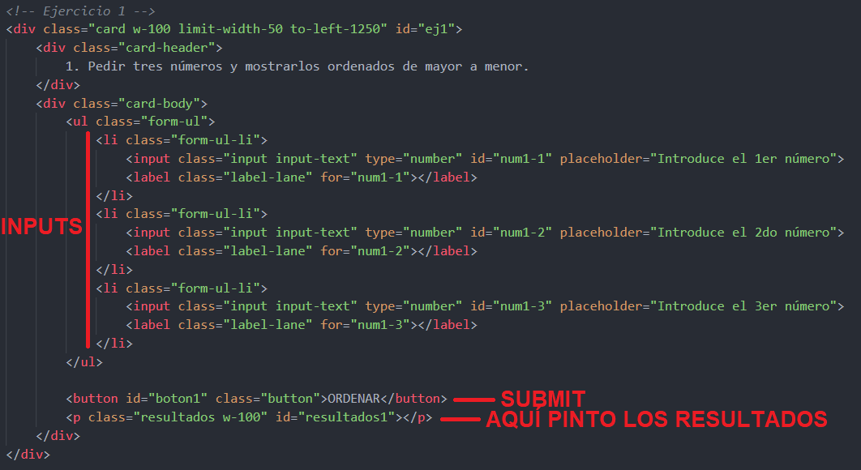

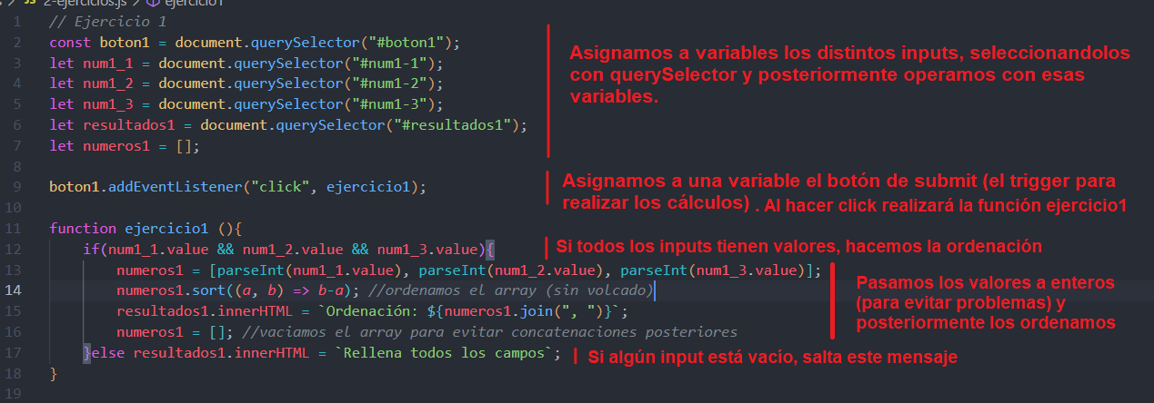

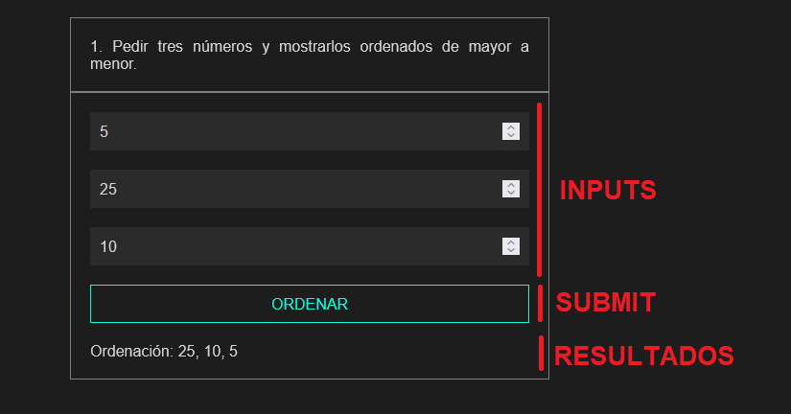

**1. Hacer una página web que permita imprimir una tabla de conversión de grados F a C y viceversa. Se debe preguntar por el tipo de conversión (C o F) y el valor de partida y el valor final. El número de entradas en la tabla deberá ser siempre de 10, por lo que el intervalo se tendrá que ajustar en función de los valores introducidos. Se mostrará en el navegador por medio de document.write.**

Lo voy a combinar con el ejercicio 2, ya que en este programa realmente no sales nunca, puedes introducir valores todas las veces que quieras.

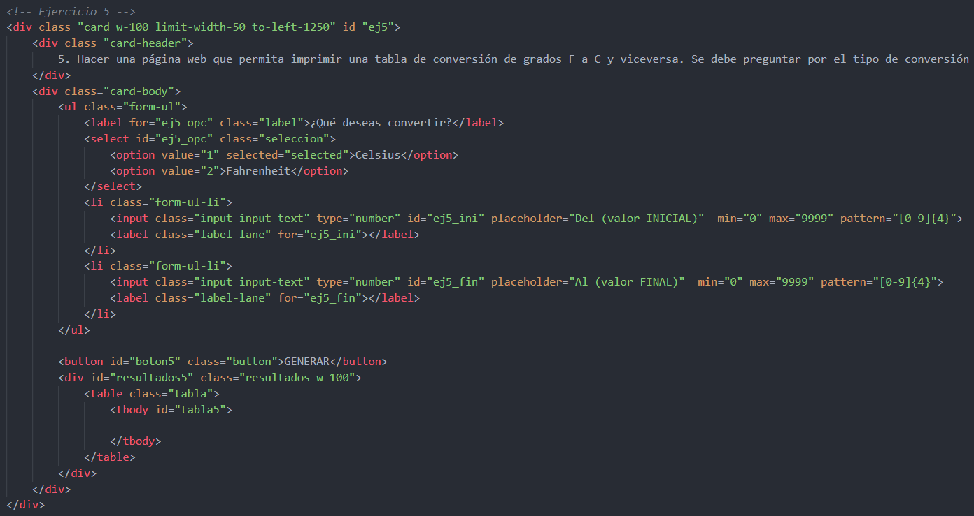

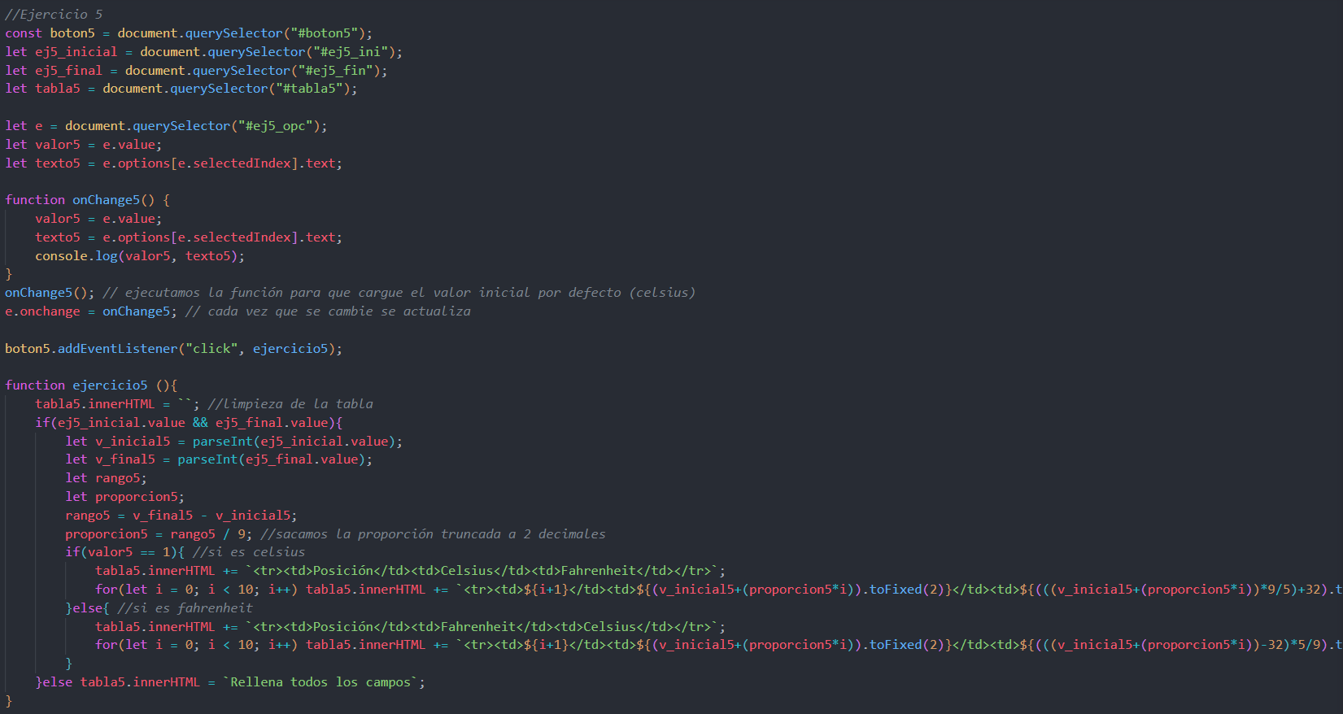



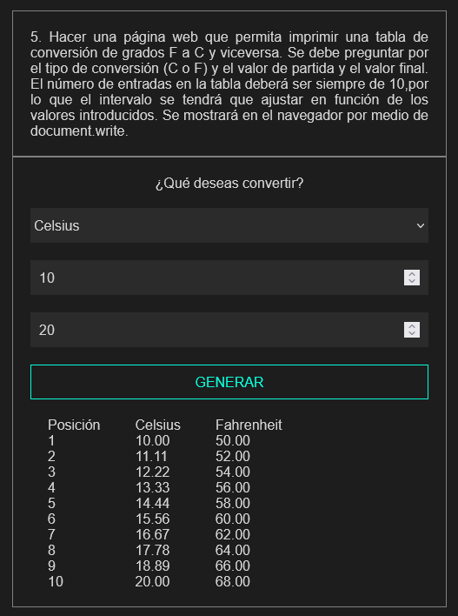

**3. Hacer una página web que permita convertir un monto de dinero entre euros, dólares, libras esterlinas y yenes. Debe solicitar al usuario la divisa de partida, su cantidad y la divisa a la que convertir. Debe imprimir el resultado en un mensaje de confirmación (alert). Se debe comprobar que la divisa es una de las adecuadas, que se introduce una cantidad válida (con comas para los decimales), etc.**

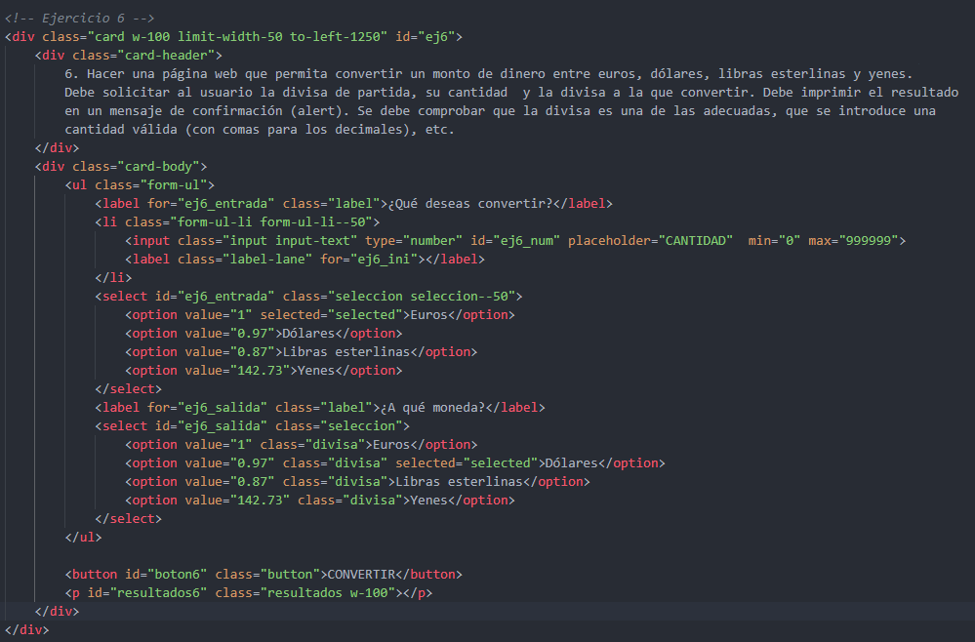

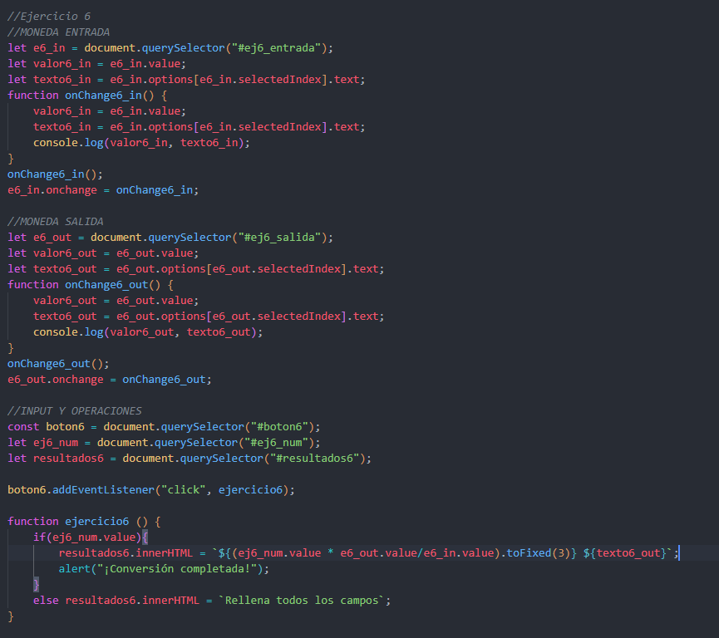

Resultado:

